**ALLMÄNNA KONSTFÖRENINGAR I BLEKINGE höst 2024**

**Karlskrona konstförening,** [www.karlskronakonstforening.se](http://www.karlskronakonstforening.se)

Karlskrona konstförening arrangerar inga utställningar under 2021/22.

***7 november 2024 – Föredrag om Ingmar Bergman på Blekinge museum***

Gallerist Jonas Hellberg, Galleri Persona i Kalmar, med stort intresse för Ingemar Bergman håller föredrag på temat ”På besök hemma hos Ingemar Bergman på Fårö”.

Ingen föranmälan. Fri entré för medlemmar, övriga 50 kr.

**Sölvesborgs konstförening**

[www.solvesborgskonstforening.se](http://www.solvesborgskonstforening.se)

Utställningar i Sölvesborgs konsthall - öppet: onsdag 16–18, lördag-söndag 12–15

Arr: Sölvesborgs konstförening, Fritid och kultur i Sölvesborg och med stöd av Riksförbundet Sveriges konstföreningar.

7 - 29 september 2024 Annika Fajersson, måleri och silver

5 oktober – 3 november 2024 Bia Ullenius Hellström, måleri

6 november – 1 december 2024 Takao Momiyama, japanskt broderi

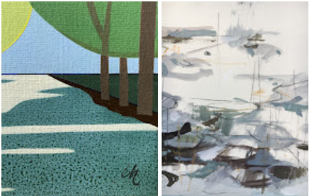 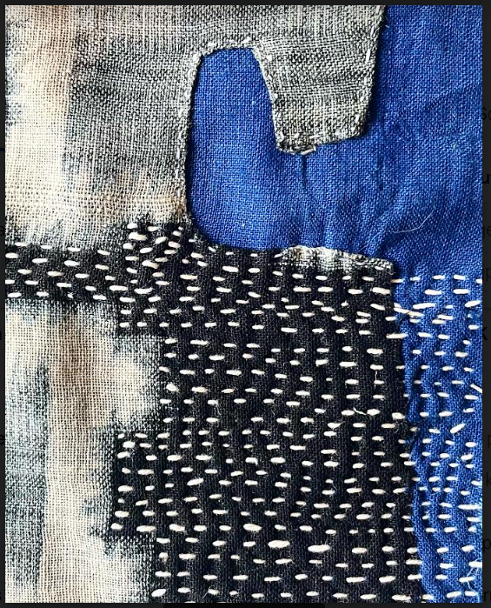

**KULTURCAFÉER I KONSTHALLEN**

Välkommen till våra kulturcaféer, som i höst har flyttat ut från konsthallen och fått lite annorlunda form och plats. De arrangeras i samarbete med Sveriges konstföreningar Blekinge.

*Onsdag den 11 september kl. 19 i S:t Nicolai kyrka*

**Wiwen Nilsson – silversmed och hovjuvelerare**

I S:t Nicolai kyrka får vi tillsammans med Ingmar Nilsson möta de unika silverföremål, som finns i kyrkans ägo. Vi får veta mer om föremålen och hur det kommer sig att så många unika Wiwen Nilsson-föremål finns i Sölvesborg.

*Onsdag den 2 oktober kl. 19*

**Filmvisning på Scala Klimt och Kyssen**

Entré: 40 kr inkl. förfriskning

Detta är en kraftfull, guldskimrande och passionerad ny film om Gustav Klimt. Hans ”Kyssen” är en av de mest erkända och reproducerade målningarna i världen. Den stämningsfulla bilden av ett okänt omfamnande par, målades i Wien omkring 1908.  Den har sedan dess fängslat betraktare med sin mystik, sensualitet och sitt bländande material. Vad är det som tilltalar oss så mycket med denna målning – och vem var konstnären som skapade den?

*Onsdag den 13 november kl. 17-20*

**Workshop med Takao Momiyama**

Denna kväll har du möjlighet till en oförglömlig workshop ”Lappa och laga” med Sashikoteknik, under ledning av den japanske konstnären Takao Momiyama. Min 7 och max 15 deltagare.  Kostnad 300 kr/person.

Medtag gärna: olika broderinålar och trådar, resttyger av bomull eller linne, egna små lagningsprojekt.

Anmälan TIDIGAST 15 september till [inger.falck@telia.com](mailto:inger.falck@telia.com)

**Olofströms konstförening,** [www.olofstromskonstforening.blogspot.com](http://www.olofstromskonstforening.blogspot.com)

*Konstlängan är öppen lördag och söndag kl 13.00 - 16.00.*

|  |  |
| --- | --- |
|  |  |

**Karlshamns konstförening,** [www.karlshamnskonstforening.se](http://www.karlshamnskonstforening.se)

Utställningar - öppet: torsdag kl 16–18, lördag - söndag kl 13–17

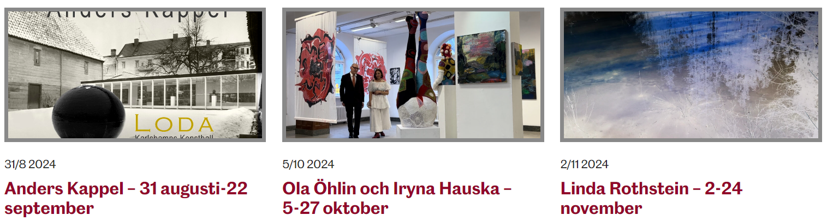

30/11 – 8/12 Lotteriutställning